Міністерство освіти і науки України
Національний технічний університет України
«Київський політехнічний інститут»

Факультет Прикладної математики
Кафедра спеціалізованих комп’ютерних систем

Лабораторна робота №3

з дисципліни Периферійні пристрої

Виконав студент групи КВ-92
Степанюк Михайло Федорович

Перевірив(ла)__________________________

__ __ 2011р.

____ балів

Київ - 2011

Постановка задачі:

Побудувати схему РРІ на І8255. Система повинна забезпечити виведення 100 байтів в ОЗУ комп’ютера на об’єкт в режимі 1. Далі забезпечити введення 100 байтів з об’єкта в ОЗУ комп’ютера (також в режимі 1). Підрахунок числа переданих байтів виконати програмно. Для індикації переданих байтів використовувати індикатори на процесорі і об’єкті.

Схема РРІ на І8255:
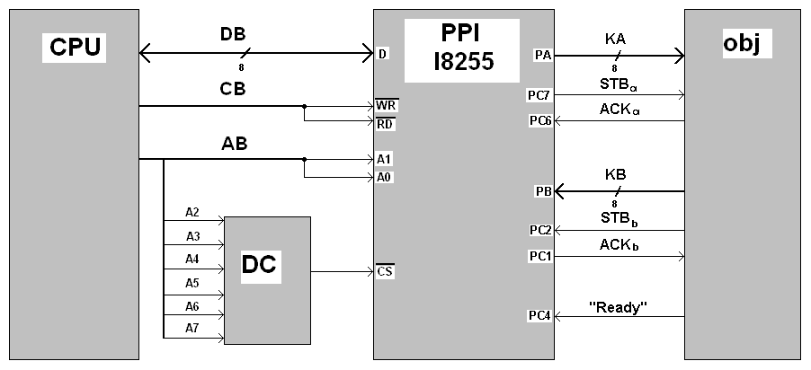

Алгоритм функціонування системи:

Виведення:
- Ініціалізація PPI (режим 1)
- Очікування готовності «Ready»
- Запис константи
- Виведення байта в акумулятор AL.
- Інкремент адреси комірки ОЗУ
- Вивід байта в порт
- Очікування АСК
- Перевірка «чи всі байти виведено». Якщо ні то п.4
- Закінчення виконання
Введення:
- Ініціалізація PPI (режим 1)
- Очікування готовності «Ready»
- Запис константи
- Очікування строба STBb
- Введення байта в акумулятор AL з порту РВ.
- Запис байта в ОЗУ
- Інкремент адреси комірки ОЗУ
- Перевірка «чи всі байти введено». Якщо ні то п.4
- Закінчення виконання

Програма керування схемою на Assembler:
mov al, 10000001b ;81h
out 1Fh, al ;1Fh
m1: in al, 1Eh
test al, 01h
jz m1
mov cx, 100
m2: mov al, [si]
inc si
dec cx
test cx, 0
jnz m2
m3: mov [di],al
inc di
inc cx
test cx, 100
jnz m2

